МИНИСТЕРСТВО СЕЛЬСКОГО ХОЗЯЙСТВА
РОССИЙСКОЙ ФЕДЕРАЦИИ

ДЕПАРТАМЕНТ НАУЧНО-ТЕХНОЛОГИЧЕСКОЙ
ПОЛИТИКИ И ОБРАЗОВАНИЯ

ФГУ «ПОДОЛЬСКАЯ ГОСУДАРСТВЕННАЯ ЗОНАЛЬНАЯ
МАШИНОИСПЫТАТЕЛЬНАЯ СТАНЦИЯ»

ПРОТОКОЛ ИСПЫТАНИЙ

№ 09-27-07 (4030013)

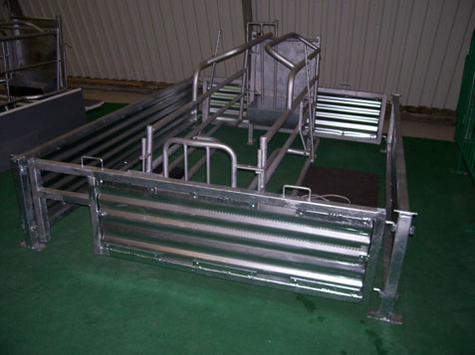

Комплект машин и оборудования для выращивания и содержания свиней ОРС

Изготовитель (разработчик) | Адрес
ООО «Фирма «Ремтехмаш» | 142605, г. Орехово-Зуево, Московская область, п. Пригородный, 16

Результаты испытаний (краткие)
Комплект машин и оборудования для выращивания и содержания свиней ОРС
Назначение | Предназначен для проведения опоросов, выращивания и содержания свиней на свинофермах, свиноводческих комплексах, крестьянских хозяйств

Качество работы:
Сохранность поголовья, % |  |  |  | 100
Потери корма, % |  |  |  | 0
Среднесуточный привес, г |  |  |  | 518
Условия эксплуатации:
Способ содержания животных |  |  |  | Станочный на решетчатых полах
Обеспеченность, электроэнергией, кормами, водой, кадрами, % |  |  |  | 100
Вместимость станков, гол. |  |  |  | От 1 до 16
Занимаемая площадь станков, м² |  |  |  | От 1,6 до 22,5
Микроклимат помещения:
температура, ^{о}С |  |  |  | От 14 до 25
относительная влажность, % |  |  |  | От 70 до 85
содержание СО₂, % |  |  |  | От 0,10 до 0,20

Описание конструкции машины
Комплект машин и оборудования для выращивания и содержания свиней ОРС состоит из металлоконструкций, которые имеют безвредное для животных и стойкое к воздействию окружающей среды покрытие.
Комплект машин и оборудования состоит из станочного оборудования для содержания свиней различных половозрастных групп, системы поения и навозоудаления.
Система поения оснащена ниппельными поилками.
Система навозоудаления представляет собой комплект шнековых транспортеров ТШН-200.

Техническая характеристика
Показатели |  |  | Численные значения
Тип изделия |  |  | Стационарный
Марка |  |  | ОРС
Количество видов машин и оборудования входящих в комплект |  |  | 9
Габаритные размеры станков, мм:
длина по фронту кормления |  |  | От 650 до 6000
ширина (глубина) |  |  | От 2200 до 3750
высота |  |  | От 800 до 1110
Занимаемая площадь станком, м² |  |  | От 1,6 до 22,3
Масса станков, кг |  |  | От 100 до 240
Способ удаления навоза |  |  | Механический, шнековыми транспортерами  ТШН-200
Поение |  |  | Ниппельные поилки

Результаты испытаний
Качество работы | Испытаниями установлено, что травмирования или падежа животных по причине несовершенства конструкции не наблюдалось. Сохранность поголовья обеспечена, потери корма отсутствуют, полнота уборки навоза составила 96%.
Привод: | Привод осуществляется от трехфазной электрической цепи с напряжением 380В и частота тока 50 Гц
Производительность: | Среднесуточный привес на откорме составил 518 г на голову за цикл откорма.
Безопасность работы и обслуживания: | Соответствует требованиям НД по безопасности.
Техническое обслуживание | Техническое обслуживание проводить удобно удельная суммарная трудоемкость ТО составила 0,018 чел.ч/ч

Заключение по результатам испытаний
Комплект машин и оборудования для выращивания и содержания свиней ОРС по основным параметрам выполнения технологического процесса, качеству изготовления и комплектации соответствует ТУ и НД и рекомендован в серийное производство.
Испытания проведены: | ФГУ «Подольская государственная зональная машиноиспытательная станция»  142184 г. Климовск-4, Подольского р-она, Московской обл.
Испытания провел: | Христинин Н.М.
Источник информации: | Протокол испытаний № 09-22-07 (4030013)  от 29 сентября 2007 года.

